Import Sales Order
คู่มือการบันทึกข้อมูลใน Template เพื่อนำไป Import เข้าหน้าจอบันทึกขาย
- FORM ที่เกี่ยวข้อง
- Template Excel สำหรับใส่ข้อมูล Sales Order (เป็น Excel File) ชื่อ FILE : IMP_CO (สามารถเปลี่ยนแปลงชื่อ FILE ได้)
- หน้าจอสำหรับดึงข้อมูลจาก ข้อ 1 เข้าหน้าจอบันทึกขาย (COMAST, CODET) ชื่อ FORM : STDCOIM
- ข้อจำกัด : ถ้า Import ซ้ำ โปรแกรมจะสร้างใบสั่งขายใบใหม่ให้ - วิธีการแก้ไขกรณีต้องการ Import ใหม่ คือ ให้ลบคำสั่งขายเดิมออกไปก่อน แล้วค่อย Import ใหม่
- Error Message : กรณีมีบาง Row ติด Error โปรแกรมจะไม่นำเข้าทั้ง File
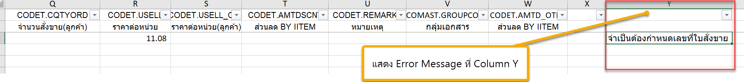
วิธีแก้ไข
- ให้ดู Error Message จาก Column Y แล้วแก้ไขตาม Error นั้นๆ
- ลบ Row ที่มี Error ออกไปก่อน แล้วให้ Import เฉพาะ Row ที่ไม่ติด Error
- วิธีแก้ไข Error Message แต่ละข้อ (ดู Error Message จาก Column Y)
- Error Message : “จำเป็นต้องกำหนดเลขที่ใบสั่งขาย” เกิดจากไม่ได้เลือกรหัสกลุ่มเอกสารในหน้าจอ Import
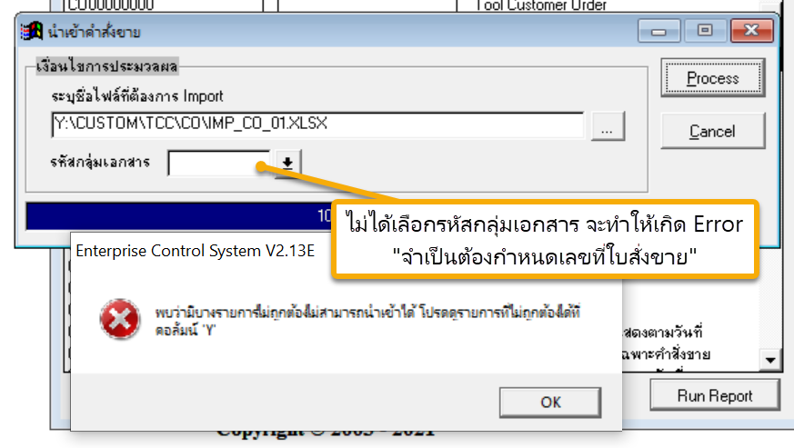
- Error Message : “ควรจัดรูปแบบคอลัมน์ COMAST.OEDATE เป็นประเภทวันที่, ไม่พบรหัสลูกค้าในฐานข้อมูล, จำเป็นต้องกำหนดวันที่ขาย, ไม่พบรหัสสินค้าลูกค้าในฐานข้อมูล” เกิดจากมีข้อมูลบาง Column ผิดพลาด จากตัวอย่าง คือ ใส่รหัสลูกค้าผิดพลาด ทำให้ติด Error Message (กรณีข้อมูลใน Column อื่นๆ ที่ผิดลักษณะนี้ จะขึ้น Error Message เหมือนกัน เช่น ไม่มีรหัสสินค้า หรือรหัสสินค้าลูกค้าในฐานข้อมูล)
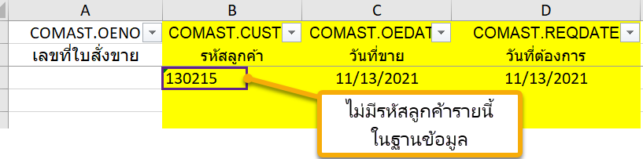
- Error Message : “ควรจัดรูปแบบคอลัมน์ COMAST.OEDATE เป็นประเภทวันที่, จำเป็นต้องกำหนดวันที่ขาย” เกิดจากไม่ได้ใส่วันที่ขาย
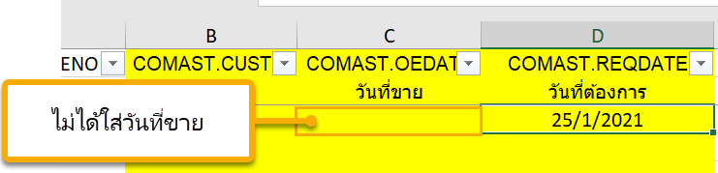
- Error Message : “ควรจัดรูปแบบคอลัมน์ CODET.ITEM เป็นประเภทตัวเลข” เกิดจากไม่ได้ใส่ลำดับที่ ให้ใส่เป็นเลข 1 ถึง 9999 (ไม่ต้องใส่ 0 นำหน้า)
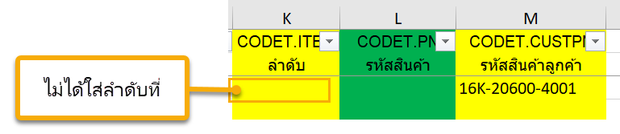

- ข้อควรระวัง
- Column ที่เป็นวันที่
  - ให้ใช้ปี ค.ศ.
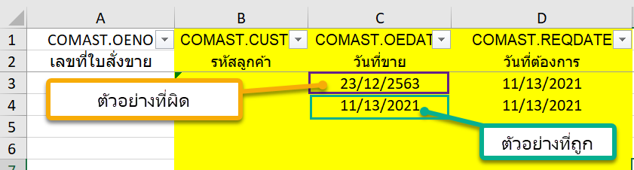
  - ต้องไม่มีเครื่องหมาย Single Quote (‘) ใน Column วันที่
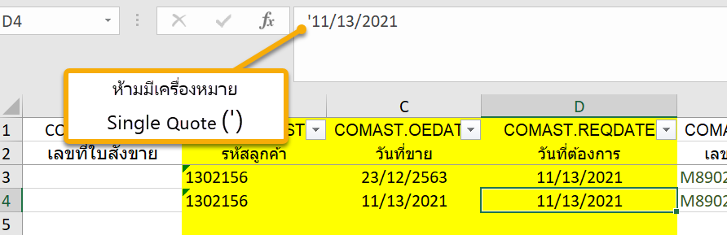
- ไม่ควรนำเข้าด้วยปริมาณข้อมูลจำนวนมากพร้อมกันในครั้งเดียว จะทำให้ใช้เวลาในการ Import นาน เนื่องจากโปรแกรมมีการประมวลผลตรวจสอบหลายจุด
- กรณีไม่ใส่ราคาขาย (Column) โปรแกรมจะกำหนดให้รายการสินค้าตัวนั้นเป็นของแถม
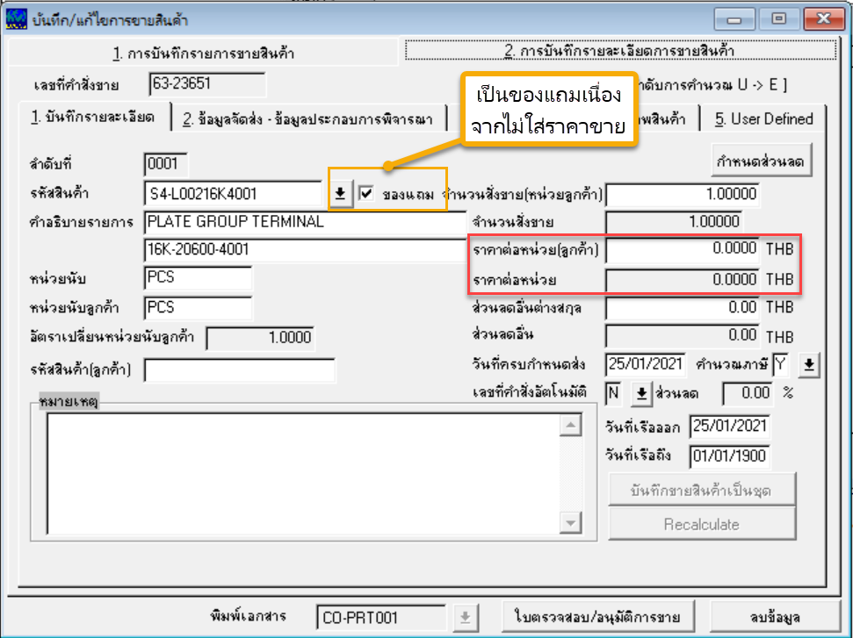

- วิธีการบันทึกข้อมูลใน Template Excel
  - Column ที่จำเป็นต้องใส่ข้อมูลคือ
Column | ชื่อ Column | หมายเหตุ
B | รหัสลูกค้า | ต้องรหัสนี้ในฐานข้อมูลก่อน Import
C | วันที่ขาย | ให้ใส่ปีเป็น ค.ศ. และห้ามมีเครื่องหมาย Single Quote (‘)
K | ลำดับที่ | ใส่เลข 1-9999
L | รหัสสินค้า | ต้องรหัสนี้ในฐานข้อมูลก่อน Import  (กรณีใส่ข้อมูลใน Column M แล้ว จะไม่ใส่ข้อมูลใน Column L ก็ได้)
M | รหัสสินค้าลูกค้า | ต้องมีรหัสนี้ในฐานข้อมูลของ รหัสสินค้าลูกค้าก่อน  (กรณีใส่ข้อมูลใน Column L แล้ว จะไม่ใส่ข้อมูลใน Column M ก็ได้)
O | อัตราเปลี่ยนหน่วยนับ | ถ้าไม่ใส่จะติด Error Message  “จำเป็นต้องกำหนดอัตราเปลี่ยนหน่วยนับ”
P | จำนวนสั่งขาย | ถ้าไม่ใส่จะติด Error Message  “ควรจัดรูปแบบคอลัมน์ CODET.QTYORD เป็นประเภทตัวเลข, จำเป็นต้องกำหนดจำนวนสั่งขาย”

- วิธีการเปิด File Excel สำหรับบันทึกข้อมูล
  - เลือกเมนู F. ระบบควบคุมการจัดจำหน่าย -> Z.รายงานผู้ใช้กำหดน -> Tool Customer Order -> Template สำหรับ Import Sales Order แล้วกดปุ่ม Run Menu
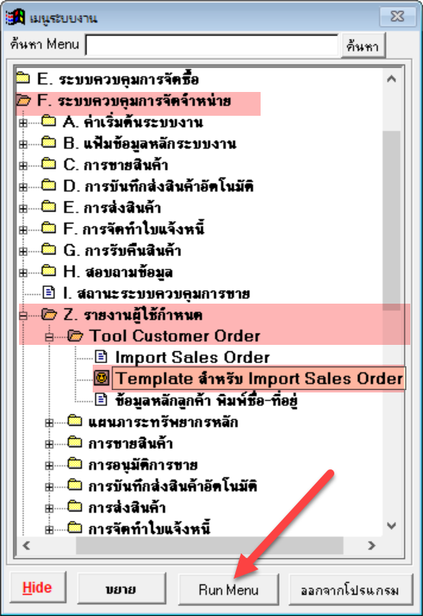

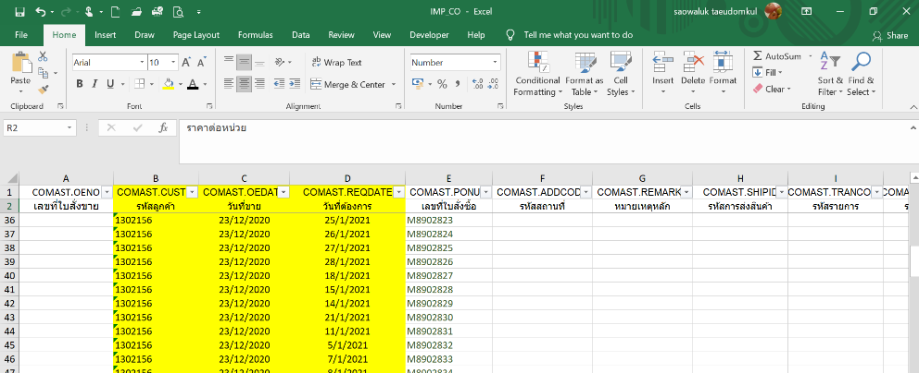

- หน้าจอ Import ข้อมูลเข้าหน้าบันทึกขาย (COMAST, CODET)
  - เลือกเมนู F. ระบบควบคุมการจัดจำหน่าย -> Z.รายงานผู้ใช้กำหดน -> Tool Customer Order -> Import Sales Order
  - เลือกข้อมูลตามภาพ
1 : เลือก File Template Excel ที่บันทึกข้อมูลเอาไว้เรียบร้อยแล้ว
2 : เลือกรหัสกลุ่มเอกสาร เพื่อให้โปรแกรม Running เลขที่คำสั่งขาย
3: กดปุ่ม Process
4 : กดปุ่ม OK แล้วเข้าไปตรวจสอบข้อมูลในหน้าจอบันทึกขาย (ดูข้อ I)

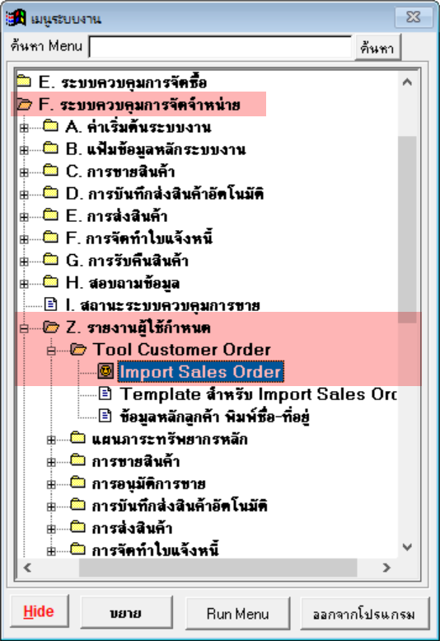
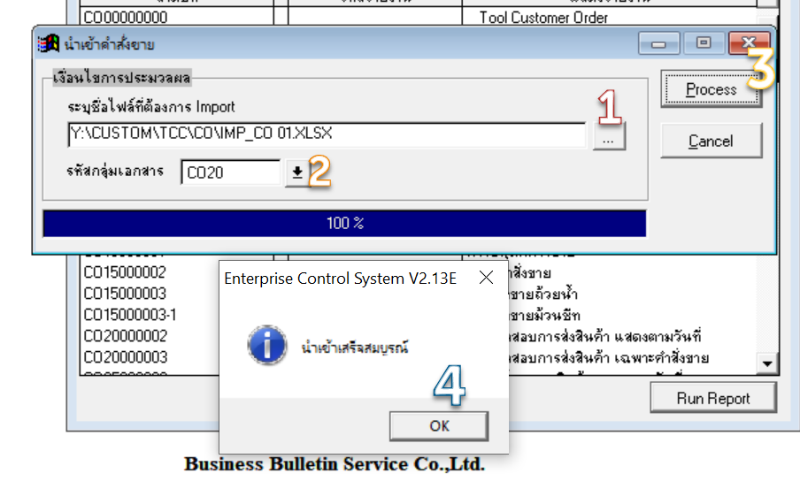

- หน้าจอบันทึกขาย
  - เลือกเมนู F. ระบบควบคุมการจัดจำหน่าย -> C. การขายสินค้า -> A. บันทึก/แก้ไข
  - คลิกที่ปุ่มค้นหาข้อมูล แล้วเลือกเลขที่คำสั่งขายที่ต้องการตรวจสอบ

